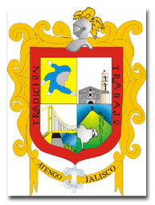

CASA DE CULTURA “ISMAEL CARDENAS”
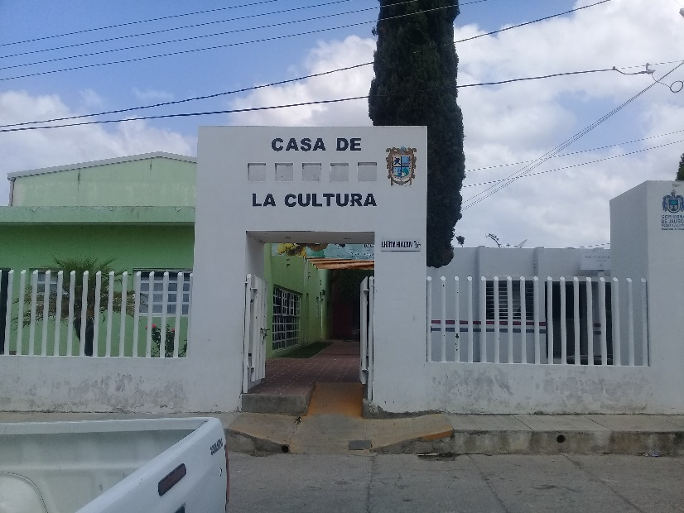

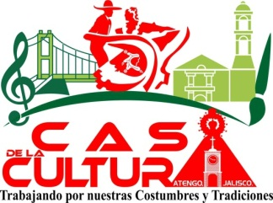

MANUAL DE ORGANIZACIÓN

ABRIL DEL 2017.
Chimalhuacán # 16 Colonia Centro, C.P. 48190 Atengo Jalisco. – Tel: (01349) 7710214 y 10375
Casadelacultura_atengo@hotmail.com
1

© Derechos reservados

Primera Edición, mayo de 2017
H. Ayuntamiento de Atengo Jalisco 2015-2018
Casa de cultura “ISMAEL CARDENAS”

Impreso y hecho en Atengo Jalisco.
Chimalhuacán # 16, Col. Centro, Atengo Jalisco
Estado de Jalisco.
Teléfono: 349 77 102 14 y 349 77 10375
Número de Autorización del Cabildo:
No. De 2017.

La Reproducción total o parcial de este Manual
Sólo se realizará mediante autorización expresa
De la fuente y dándole el crédito correspondiente.

Chimalhuacán # 16 Colonia Centro, C.P. 48190 Atengo Jalisco. – Tel: (01349) 7710214 y 10375
Casadelacultura_atengo@hotmail.com
2

I N D I C E.

Presentación_________________________________________________ 4
Antecedentes históricos________________________________________ 5
Marco jurídico________________________________________________ 7
Estructura orgánica____________________________________________9
Funciones de la dirección de cultura______________________________ 10
Funciones del área docente_____________________________________13
Funciones del área administrativa________________________________15
Directorio___________________________________________________18
Validación___________________________________________________19

Chimalhuacán # 16 Colonia Centro, C.P. 48190 Atengo Jalisco. – Tel: (01349) 7710214 y 10375
Casadelacultura_atengo@hotmail.com
3
PRESENTACIÓN:

La realización del presente manual tiene la finalidad de servir como un documento de apoyo para el personal que labora dentro de la Casa de la cultura, sobre todo aquellos que por necesidades de la institución, tienen que prestar sus servicios como personal de nuevo ingreso o docentes que no pertenecen a la plantilla y que ofrecen sus servicios con talleres autofinanciables, en suma se trata de mejorar en calidad y calidez en la atención al usuario, a padres de familia, alumnos y población en general.
Así mismo la casa de cultura está constituida por 1 aula y un salón de usos múltiples que sirven para, música, artes plásticas, danza y taller, cuenta además con, oficina para la dirección, 2 salones, baños, 1 salón auditorio al cual se le dan usos variados de acuerdo a la necesidad de la institución cultural además cuenta con una biblioteca anexa, y un jardín para recreación de los alumnos.
El municipio es la entidad administrativa más cercana a la sociedad, y por ello se convierte en el enlace principal con la ciudadanía para que los objetivos, planes, programas y proyectos se conviertan en acciones y resultados concretos, que sirvan para satisfacer las demandas primordiales de la población y elevar así su calidad de vida, es por eso que la Casa de cultura se suma a las instancias municipales y presenta el manual de organización para un adecuado cumplimiento de sus servicios y responsabilidades.

Chimalhuacán # 16 Colonia Centro, C.P. 48190 Atengo Jalisco. – Tel: (01349) 7710214 y 10375
casadelaculturaatengo@hotmail.com
4

ANTECEDENTES HISTÓRICOS:

Antes no se contaba con oficina ni tampoco con director solo existía la figura del regidor con la comisión de cultura pero se trabajaba poco en los temas culturales a partir del periodo 2001 - 2003 se inicia a trabajar está área iniciando con los festejos del Aniversario del municipio siendo hasta el periodo 2004 – 2006 siendo presidente el Lic. Javier Dueñas Alvares y regidor el maestro Juan Sánchez que se gestionó y se construyó la Casa de la Cultura en su primera etapa dejando el recurso para su terminación y la cual fue terminada en el periodo 2007 – 2009 la Casa de la Cultura fue construida y diseñada por el Ingeniero Manuel Sánchez Andrade

La Casa de Cultura “Ismael Cárdenas”, lleva ese nombre.
Debido al trabajo que este personaje realizo en beneficio del pueblo de atengo

Dentro de algunos directores podemos mencionar a los siguientes:

Chimalhuacán # 16 Colonia Centro, C.P. 48190 Atengo Jalisco. – Tel: (01349) 7710214 y 10375
Casadelacultura_atengo@hotmail.com

5

NOMBRE | PERIODO

MAXIMILIANO ARIAS MORENO | 2010
MARTHA PEREZ SANCHEZ | 2011
MISAEL OLMOS TOPETE | 2011 - 2013
J. GUADALUPE CARLOS GONZALEZ | 2012 - 2015
J. GUADALUPE CARLOS GONZALEZ | 2015 -2018

Actualmente se trabaja en coordinación con la Secretaria de Cultura del Estado de Jalisco y la Secretaria de Cultura Federal así como con los catorce municipios de la región 07 Sierra de Amula integrada por los siguientes Municipios: Chiquilistlan, Tecolotlan, Tenamaxtlan, Atengo, Ayutla, Cuautla, Juchitlan, Unión de Tula, Ejutla, El Grullo, Autlan, El limón, Tonaya y Tuxcacuesco.

Chimalhuacán # 16 Colonia Centro, C.P. 48190 Atengo Jalisco. – Tel: (01349) 7710214 y 10375
Casadelacultura_atengo@hotmail.com

6

MARCO JURÍDICO:
En el año de 1992 se publicó en el periódico oficial del Estado de Jalisco EL Decreto No 14780 y el 14786 las nuevas disposiciones aprobadas por el congreso que derivan en tres puntos principales:
- La creación de la Secretaria de Cultura.
- La reasignación de atribuciones a las instituciones públicas relacionadas con el quehacer cultural.
- La desaparición orgánica en algunos casos y el reagrupamiento en torno a la nueva Secretaria.

ATRIBUCIONES:
- Contribuir al desarrollo de las diversas manifestaciones culturales existentes en el municipio, con el fin de estimular su apreciación y motivar la creación artística en todos sus géneros, mediante programas permanentes de actividades tales como: talleres artísticos, conferencias, exposiciones, y otras, así mismo propiciar el intercambio municipal y estatal.

Chimalhuacán # 16 Colonia Centro, C.P. 48190 Atengo Jalisco. – Tel: (01349) 7710214 y 10375
Casadelacultura_atengo@hotmail.com
7

- Promover la participación de la sociedad a través de la organización de festivales y otros eventos que permitan el acceso de la población al conocimiento de la diversidad cultural y al disfrute de espectáculos, en los que se incentive la creatividad y la identidad.
- Coordinar y fomentar los acuerdos de colaboración con instituciones culturales que permitan la participación ciudadana en la realización de actividades que favorezcan la identidad municipal y estatal, así como la creatividad artística a través de sus diversas manifestaciones buscando el beneficio de la población.
- Establecer, operar y equipar las diversas instituciones culturales de las comunidades de nuestro municipio en coordinación con las autoridades auxiliares del mismo.

Chimalhuacán # 16 Colonia Centro, C.P. 48190 Atengo Jalisco. – Tel: (01349) 7710214 y 10375
Casadelacultura_atengo@hotmail.com
8

OBJETIVO GENERAL:
Mejorar la atención a los usuarios como son: alumnos, docentes y padres de familia y mediante la misma realizar la promoción y difusión cultural como una alternativa real para el aprendizaje de competencias artísticas y culturales en los niños, jóvenes y adultos a fin de que puedan trasformar su ser y su entorno.
ESTRUCTURA ORGANICA.
La estructura orgánica de casa de cultura en cierta forma es reducida debido a que la infraestructura es pequeña.
1 Dirección de Cultura.
2 Área administrativa.
3 Área docente

ORGANIGRAMA DE CASA DE CULTURA, ADMINISTRACIÓN 2013-2015
DIRECCION DE CULTURA

AREA DOCENTE
AREA ADMINISTRATIVA

Chimalhuacán # 16 Colonia Centro, C.P. 48190 Atengo Jalisco. – Tel: (01349) 7710214 y 10375
Casadelacultura_atengo@hotmail.com 9

OBJETIVO DE LA DIRECCIÓN DE CULTURA.

Formular y ejecutar programas para el desarrollo cultural del municipio, así como establecer lineamientos para operar y administrar las casas de cultura del territorio municipal, promoviendo el rescate de valores culturales en coordinación con el sector público, social y privado.
FUNCIONES DE LA DIRECCIÓN DE CULTURA.
- Planear, organizar, dirigir y controlar el funcionamiento general de la Casa de Cultura. 
- Presentar a las autoridades y dependencias correspondientes los planes y programas de trabajo.
- Ejecutar las determinaciones tomadas.
- Despachar con su firma y sello de la institución los acuerdos y correspondencias de la Casa de Cultura.
- Celebrar acuerdos y convenios de coordinación y colaboración en materia cultural con dependencias, organismos y entidades, públicas, privadas o sociales.
- Elaborar y aprobar el reglamento interno y demás disposiciones que se requieran de acuerdo al H. Ayuntamiento.
- Fungir como apoderado general de la Institución con sus facultades generales y particulares que le requieran.
- Presentar un informe mensual anual o cuando se requiera al H. Ayuntamiento de Atengo Jalisco.

Chimalhuacán # 16 Colonia Centro, C.P. 48190 Atengo Jalisco. – Tel: (01349) 7710214 y 10375
Casadelacultura_atengo@hotmail.com 10

- Otorgar, delegar o revocar poderes a los servidores públicos del organismo.
- Vigilar y supervisar las funciones que desempeñan las Unidades
- Conceder licencias no mayores de 15 días al personal de Casa de Cultura en Coordinación con el H. Ayuntamiento.
- Elaborar el presupuesto anual de la institución y someterlo a las instancias correspondientes en este caso al H. Ayuntamiento de Atengo Jalisco para su análisis y aprobación.
- Presidir la comisión interna para solicitar la modernización y mejoramiento integral de la administración de la institución cuando así se requiera para dar un mejor servicio a los ciudadanos.
- Resolver los casos de duda que se susciten en la aplicación del presente reglamento, así como los casos no previstos que surgen durante la administración pública de su función.
- Coordinar las actividades con otras dependencias públicas de las diferentes dependencias para logar un mejor ejercicio en el desarrollo de la gestión.
- Realizar todas aquellas actividades que sean inherentes y aplicables al área de su competencia.

Chimalhuacán # 16 Colonia Centro, C.P. 48190 Atengo Jalisco. – Tel: (01349) 7710214 y 10375
Casadelacultura_atengo@hotmail.com
11

OBJETIVOS DEL AREA DOCENTE:

Impartir conocimientos, competencias y habilidades artísticas y culturales a los alumnos de casa de cultura, para que a su vez ellos tengan un desarrollo potencial en las ramas de las bellas artes como música, danza, literatura, pintura y otras a fin de que se integren a la familia y la sociedad de manera exitosa.

Chimalhuacán # 16 Colonia Centro, C.P. 48190 Atengo Jalisco. – Tel: (01349) 7710214 y 10375
Casadelacultura_atengo@hotmail.com
12

FUNCIONES DEL AREA DOCENTE:
- Llegar con puntualidad a su centro de trabajo, o en su caso acudir con puntualidad al taller que imparten para que la casa de cultura tenga la formalidad y la cultura de la responsabilidad.
- Acudir a las presentaciones programados por la Dirección de cultura en horarios y fechas establecidas sin afectar el aprovechamiento académico de los alumnos de los talleres.
- Formar de acuerdo a sus posibilidades un ballet o grupo musical que represente a la casa de cultura en el municipio y en otras entidades o dependencias.
- Planear La didáctica de la enseñanza de cada taller de manera mensual, bimestral o cuatrimestral al final de cada lapso estará contemplada una demostración o evaluación, según el caso lo amerite.
- Llevar un registro de asistencia a clases de sus alumnos, debido a que cada uno de ellos cubre una mensualidad y una buena formación requiere de disciplina.
- Cuidar la integridad del alumno y motivarle a que cada día ponga especial cuidado en el aprendizaje de nuevas competencias artísticas.
- Cuidar el mobiliario y las instalaciones de la institución cultural.
- Contar como mínimo con repertorio de obras para determinadas exposiciones o intercambios culturales.
- realizar por escrito y con anticipación los requerimientos para hacerlo del conocimiento de la instancia correspondiente.

Chimalhuacán # 16 Colonia Centro, C.P. 48190 Atengo Jalisco. – Tel: (01349) 7710214 y 10345
casadelaculturaatengo@hotmail.com 13

- Respetar los derechos de los alumnos y cualquier asunto no previsto hacerlo del conocimiento de la instancia superior o la dirección de cultura.
- establecer estrecha comunicación con la dirección de cultura.
- Realizar todas aquellas actividades que sean inherentes y aplicables al área de su competencia.

Chimalhuacán # 16 Colonia Centro, C.P. 48190 Atengo Jalisco. – Tel: (01349) 7710214 y 10375
Casadelacultura_atengo@hotmail.com
14

OBJETIVO DEL AREA ADMINISTRATIVA:
Realizar una eficiente administración de los recursos de Casa de cultura y coadyuvar en la elaboración de planes, programas y proyectos para la difusión y conservación de la cultura municipal y regional.

FUNCIONES DEL AREA ADMINISTRATIVA.
- Someter a la Dirección de cultura, los lineamientos para organizar y realizar las actividades y eventos a nivel cultural.
- Programar las presentaciones artísticas de los talleres de Casa de Cultura.
- Dar difusión y realizar actividades culturales en todas las comunidades del municipio.
- Tener intercambios culturales con otros municipios o entidades con la aprobación de la Dirección de Cultura.
- Presentar un anteproyecto de trabajo en forma mensual o anual según sea el caso.
- Fomentar a través de la investigación, el rescate, la preservación y la conservación de la riqueza arqueológica e histórica del municipio.

Chimalhuacán # 16 Colonia Centro, C.P. 48190 Atengo Jalisco. – Tel: (01349) 7710214 y 10375
Casadelacultura_atengo@hotmail.com
15
- Realizar propuestas de programas y lineamientos para la investigación y protección de los monumentos y sitios arqueológicos del municipio.
- Elaborar un programa de rescate de valores culturales del municipio.
- Coordinar previa autorización de la Dirección otras entidades del estado, país o internacionales.
- Realizar las gestiones necesarias para el rescate y protección de los bienes culturales y valores arqueológicos del municipio.
- Vigilar y supervisar los talleres que se imparten en Casa de Cultura o cualquier modulo cultural que exista dentro de la demarcación municipal.
- Realizar las gestiones correspondientes para la adquisición de bienes artísticos y valores culturales.
- Coadyuvar en la aplicación de los programas de desarrollo cultural dentro y fuera del municipio.
- Promover y difundir las actividades que se realicen para el mejoramiento de la cultura municipal y regional.
- Participar, en el ámbito de su competencia, en la integración de los anteproyectos de ingresos y de presupuesto de egresos, así como en la formulación de sus programas y proyectos de trabajo.
- Acordar con el Director General el despacho de los asuntos a su cargo que requieran de su intervención.
- Formular los dictámenes, opiniones, estudios e informes que le sean solicitados por el Director General o aquellos que les correspondan en razón de sus atribuciones.
- Proponer al Director General modificaciones jurídicas y administrativas que tiendan a mejorar la organización y el funcionamiento de la unidad administrativa a su cargo.
Chimalhuacán # 16 Colonia Centro, C.P. 48190 Atengo Jalisco. – Tel: (01349) 7710214 y 10375 casadelacultura_atengo@hotmail.com 16

- Proponer al Director General el ingreso, licencia, promoción y remoción del personal de la unidad administrativa a su cargo.
- Suscribir los documentos relativos al ejercicio de sus atribuciones y aquellos que les sean señalados por delegación o suplencia.
- Desempeñar las comisiones que les encomiende el Director General y mantenerlo informado sobre su desarrollo y cumplimiento.
- Coordinar sus actividades con las demás unidades administrativas de casa de cultura cuando la naturaleza de su ejecución así lo exijan.
- Expedir las constancias o certificar documentos existentes en sus archivos.
- Cumplir y promover el cumplimiento de las disposiciones de transparencia y acceso a la información pública.
- Participar, en el ámbito de su competencia, en la formulación de la estructura orgánica, reglamentos, manuales administrativos y demás disposiciones de casa de cultura, así como llevar a cabo la aplicación en la unidad administrativa a su cargo.
- Formular y proponer al Director General la celebración de acuerdos y convenios que tiendan al cumplimiento del objeto de casa de cultura y llevar a cabo su cumplimiento en el ámbito de su competencia.
- Promover que las unidades administrativas a su cargo cumplan con los programas, proyectos y atribuciones a su cargo.
- Las demás que les confieran otras disposiciones y aquellas que les encomiende el Director General.
- Realizar todas aquellas actividades que sean inherentes y aplicables al área de su competencia
Chimalhuacán # 16 Colonia Centro, C.P. 48190 Atengo Jalisco. – Tel: (01349) 7710214 y 10375
Casadelacultura_atengo@hotmail.com
17

DIRECTORIO

PROF. JOSE GUADALUPE CARLOS GONZALEZ, DIRECTOR DE CULTURA.

PROF. ERNESTO SANTILLAN ALEJANDRE, ÁREA DOCENTE.

C. LUCINA SOSTENES JIMENEZ, ÁREA ADMINISTRATIVA.

Chimalhuacán # 16 Colonia Centro, C.P. 48190 Atengo Jalisco. – Tel: (01349) 7710214 y 10375
Casadelacultura_atengo@hotmail.com

18

VALIDACIÓN

__________________________________
LIC. JOSÉ DE LA CRUZ GONZÁLEZ REGALADO
Presidente Municipal de Atengo
Periodo.
2015-2018

__________________________ _________________________
C. TOMAS QUEZADA URIBE Lic. FELIPE ARANA LANDEROS
Secretario del H. Ayuntamiento Síndico Municipal

Chimalhuacán # 16 Colonia Centro, C.P. 48190 Atengo Jalisco. – Tel: (01349) 7710214 y 10375
Casadelacultura_atengo@hotmail.com
19

